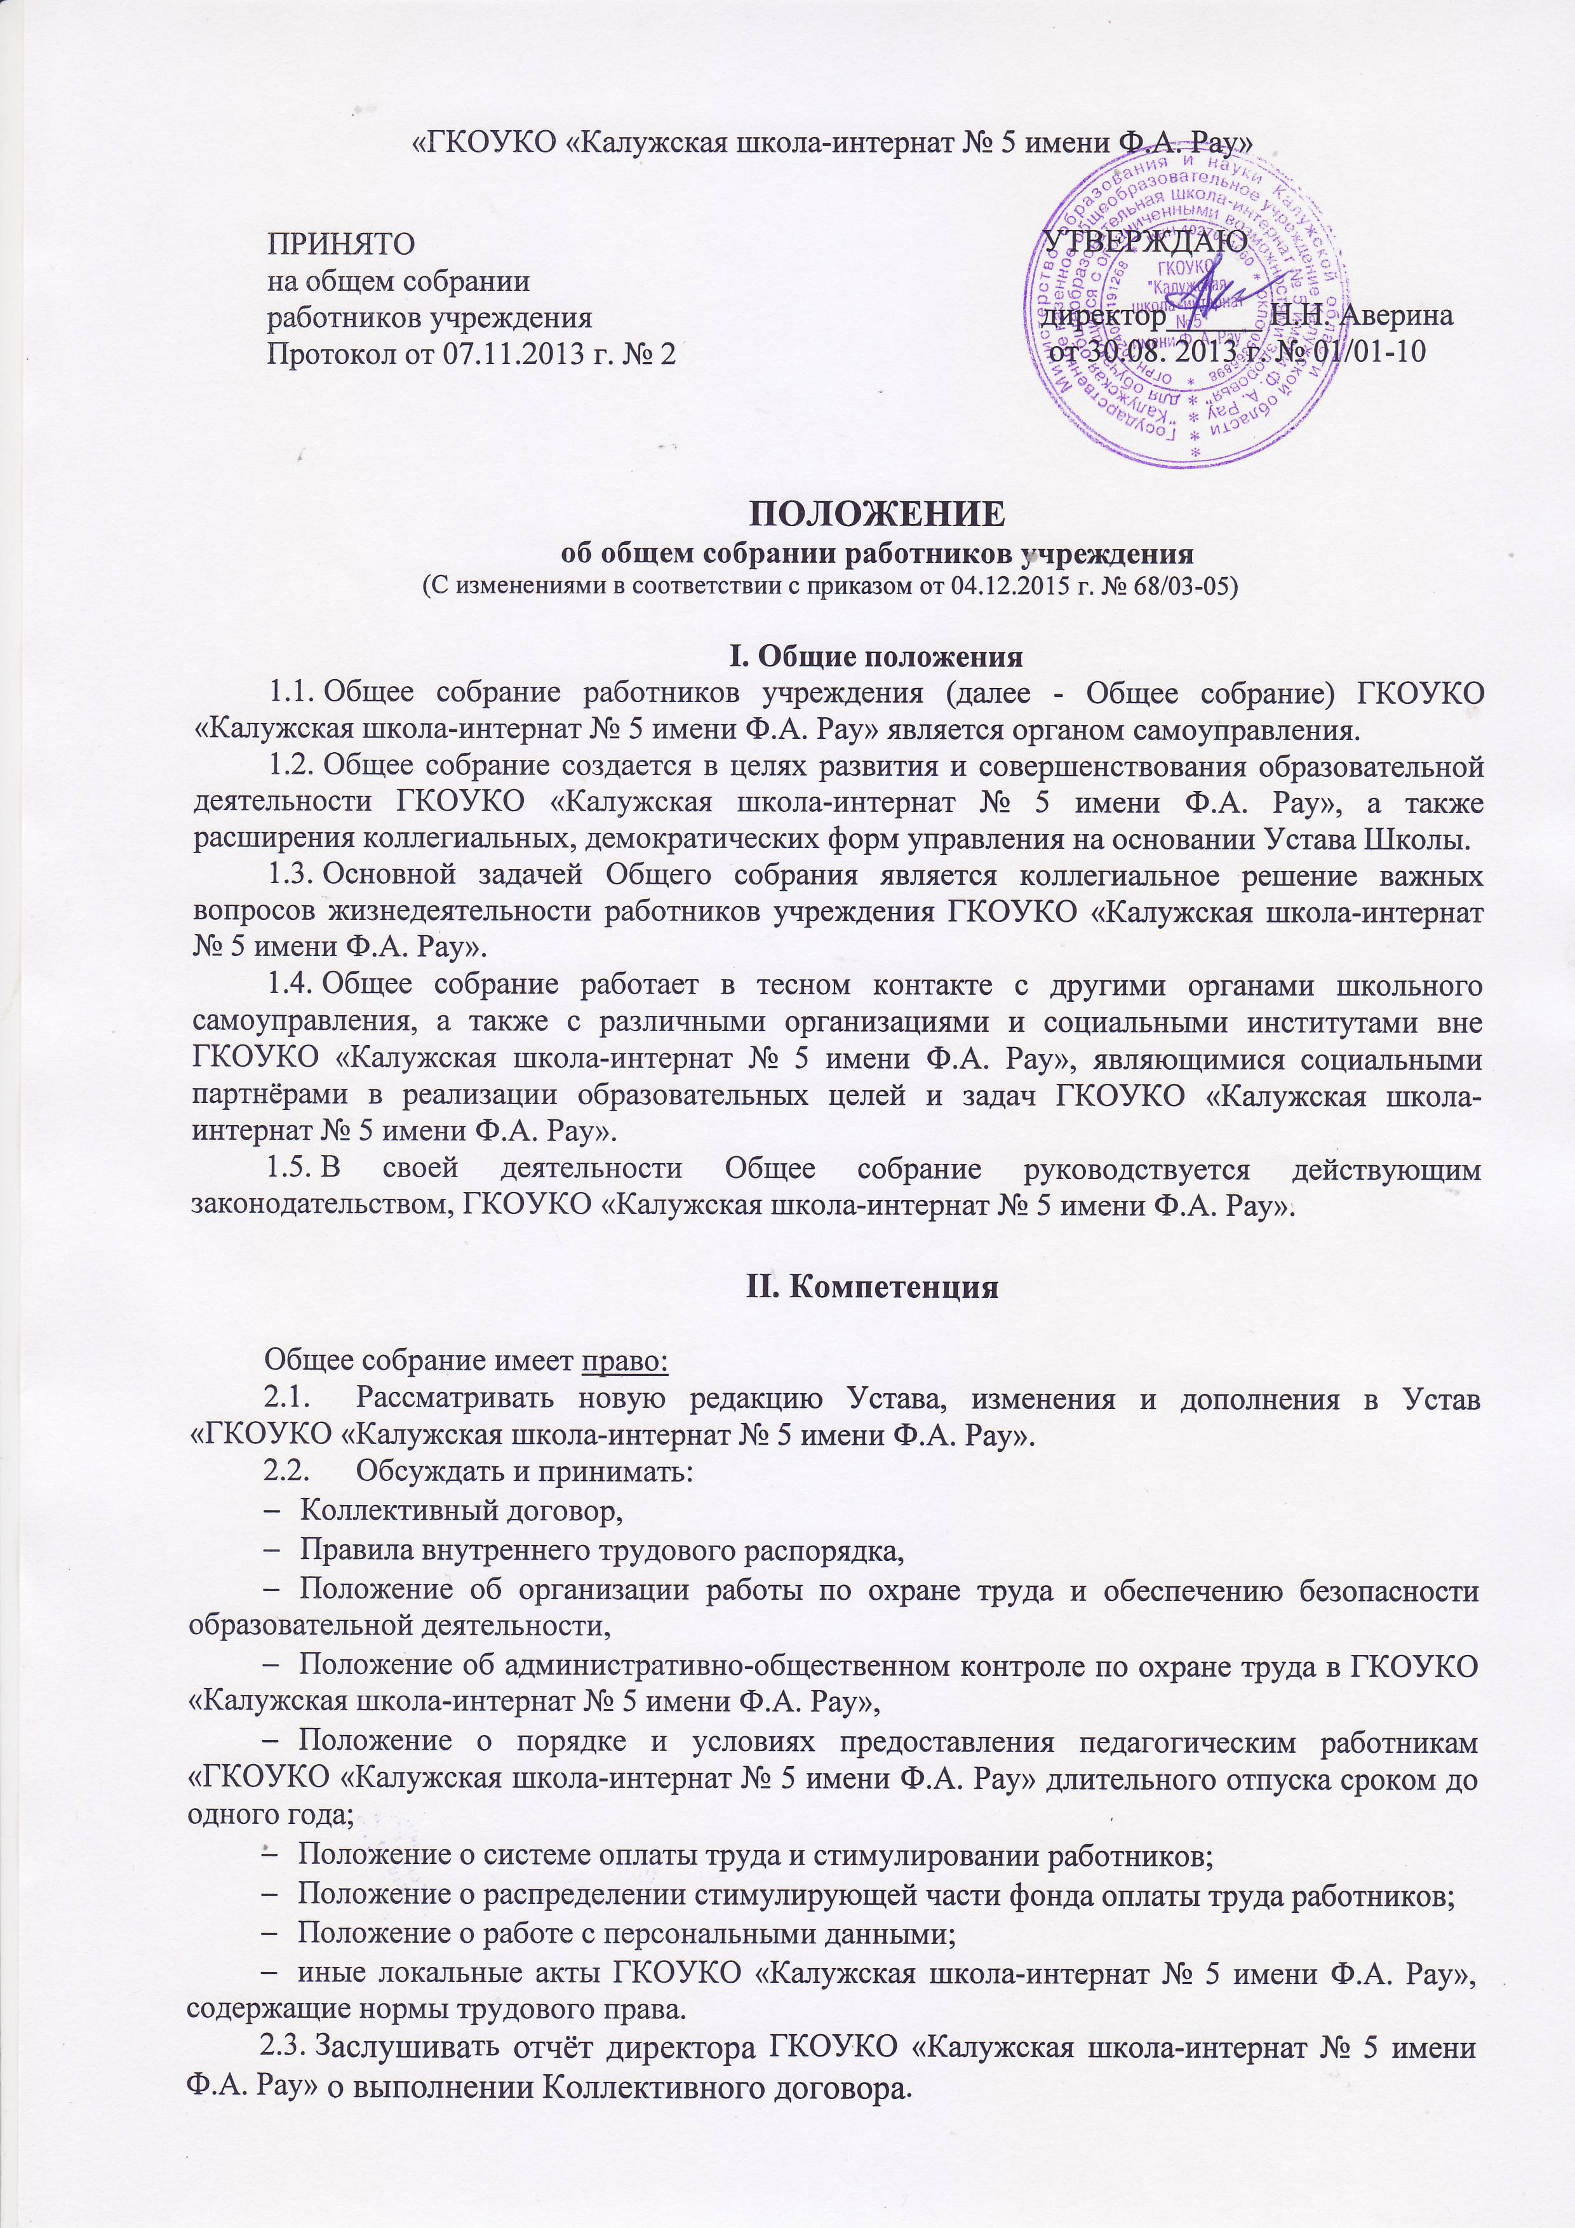

  - Выдвигать коллективные требования работников ГКОУКО «Калужская школа-интернат № 5 имени Ф.А. Рау».
  - Определять численность и сроки полномочий комиссии по трудовым спорам, избрать её членов.
  - Принимать решения об объявлении забастовки и выборах органа, возглавляющего забастовку.
  - Избирать полномочных представителей для проведения консультаций с администрацией ГКОУКО «Калужская школа-интернат № 5 имени Ф.А. Рау» по вопросам принятия локальных нормативных актов, содержащих нормы трудового права, и для участия в разрешении коллективного трудового спора.
  - Выдвигать кандидатов в Управляющий совет ГКОУКО «Калужская школа-интернат № 5 имени Ф.А. Рау» один раз в год.

III. Состав и порядок работы

  - В состав Общего собрания входят все работники, для которых ГКОУКО «Калужская школа-интернат № 5 имени Ф.А. Рау» является основным местом работы.
  - Общее собрание собирается директором учреждения не реже двух раз в течение учебного года.
  - Внеочередной созыв Общего собрания может произойти по требованию директора ГКОУКО «Калужская школа-интернат № 5 имени Ф.А. Рау» или по заявлению 1/3 членов Общего собрания поданному в письменном виде.
  - Общее собрание считается правомочным, если на нем присутствует не менее двух третей списочного состава работников ГКОУКО «Калужская школа-интернат № 5 имени Ф.А. Рау».
  - Общее собрание ведет председатель, избираемый из числа участников. На Общем собрании избирается также секретарь, который ведет всю документацию и сдает ее в архив в установленном порядке. Председатель и секретарь Общего собрания избираются сроком на один учебный год.
  - Решения принимаются открытым голосованием. Решение Общего собрания считается принятым, если за него проголосовало не менее половины, присутствующих на собрании. При равном количестве голосов решающим является голос председателя Общего собрании.
  - Решения Общего собрания, принятые в пределах его полномочий и в соответствии с законодательством, после утверждения его директором ГКОУКО «Калужская школа-интернат № 5 имени Ф.А. Рау» являются обязательными для исполнения всеми участниками образовательной деятельности.
  - Все решения Общего собрания своевременно доводятся до сведения всех участников образовательной деятельности.

IV. Документация и отчётность

  - Заседания Общего собрания протоколируются. Протоколы подписываются председателем и секретарем.
  - Документация Общего собрания постоянно хранится в делах ГКОУКО «Калужская школа-интернат № 5 имени Ф.А. Рау» и передается по акту.

